DOCUMENTO PERSONALIZADO DE PESQUISA DE PREÇOS
Processo nº 031/2023 - Compras e Cotações nº 009/2023 – Dispensa nº 009/2023

Amparo legal: Lei 14.133/21 e art. 3, inciso II do Ato 013/2022.

Objeto: Aquisição de 1 (uma) moldura para galeria de Presidentes.

(Este documento padronizado deverá ser preenchido e encaminhado ao e-mail: licitacoes@camaraamericobrasiliense.sp.gov.br, aos cuidados do signatário da mensagem eletrônica de solicitação de orçamento ou ser entregue diretamente na sede da Câmara Municipal de Américo Brasiliense/SP).

RAZÃO SOCIAL:
CNPJ Nº:
ENDEREÇO:
CEP:
RESPONSÁVEL PELO CONTATO:
TELEFONE
E-MAIL:
LOCAL DE ENTREGA/PRESTAÇÃO DO SERVIÇO | Rua Manoel Borba, 298, Praça Caetano Nigro – CEP 14820-003 – Américo Brasiliense – SP
PRAZO DE ENTREGA
PRAZO DE PAGAMENTO
PRAZO DE VALIDADE DE PROPOSTA
FRETE INCLUSO NA PROPOSTA? Especificar o valor

LOTE | DESCRIÇÃO DO PRODUTO/SERVIÇO (OBJETO)* | QTD. | VALOR UNITÁRIO | VALOR TOTAL
01 | Moldura dourada, material borda: madeira, espessura vidro 2 mm, tipo vidro anti- reflexo, tipo madeira pinus, medindo 40 cm de largura x 50cm de altura, características adicionais frente em vidro, idêntica a apresentada abaixo nas observações. | 01 unid. | R$ | R$
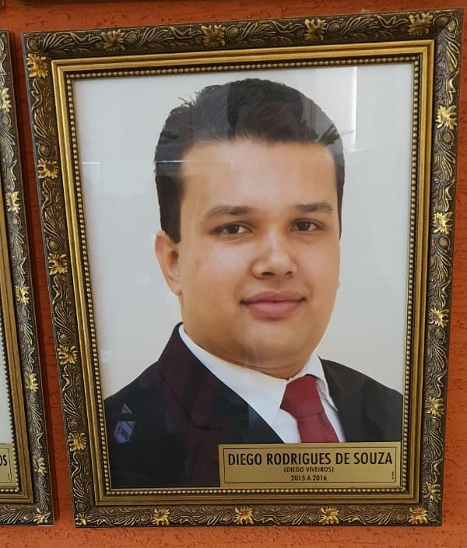
OBSERVAÇÕES: Moldura deve ser IDÊNTICA a essa:

VALOR TOTAL |  |  | R$

( ) Declaro a inexistência de fato impeditivo para licitar ou contratar com a Administração Pública.
( )Declaro pleno conhecimento e aceitação das condições gerais da contratação, constantes do procedimento.
( )Declaro, sob as penas da Lei, que não ultrapassei o limite de faturamento e cumpro os requisitos estabelecidos no Art. 3º da Lei Complementar nº 123, de 14 de dezembro de 2006, sendo apto a usufruir do tratamento favorecido estabelecido nos artigos 42 ao 49 da referida Lei Complementar.

________________________________
Assinatura e carimbo da empresa

